Llamada para el envío de manuscritos – Dossier Temático ex æquo, n.º 35, 2017
INTERSECCIONALIDAD, COMUNICACIÓN Y CULTURA: (ENTRE)CRUZAMIENTOS DE MATRICES DE OPRESIÓN Y PRIVILEGIO
Coordinadoras: Carla Cerqueira – Centro de Estudos de Comunicação e Sociedade da Universidade do Minho e Universidade Lusófona do Porto
Sara Isabel Magalhães – Centro de Psicologia da Universidade do Porto, Faculdade de Psicologia e Ciências da Educação da Universidade do Porto

Fecha para el envío de artículos: 30 de Diciembre (para ser publicados en mayo de 2017)
Los estudios de género y/o feministas de la comunicación y de la cultura están experimentando una fuerte consolidación científica, a nivel internacional, algo que también acontece en el contexto portugués. En esta área de investigación resulta cada vez más importante deconstruir una categorización social que promueve y reifica asimetrías de poder, consolida el pensamiento de un solo eje (single-axis) y comporta una visión universal de género (gender-universal), intentando cuestionar los modelos de dominación y subordinación, de desigualdades y privilegios.
El dossier temático que presentamos tiene como principal objetivo compilar propuestas teóricas, metodológicas y empíricas que apliquen la perspectiva interseccional (Crenshaw, 1991; Nogueira, 2011, 2013; May, 2014; McCall, 2005) al área de la comunicación y de la cultura. Este enfoque teórico, que se propone como elemento político de promoción de igualdad, de ciudadanía y del sistema democrático (McCall, 2005; Nogueira, 2011, 2013), destaca la existencia de varios ejes de desigualdad que, de forma no jerarquizada (May, 2014), conviven, interactúan y se entrelazan con a la discriminación de género.
Así, este call for papers invita al envío de propuestas de diferentes áreas disciplinares que, a nivel nacional, internacional y/o comparativo, contribuyan a refutar enfoques categoriales singulares y específicos, que claramente sostienen posturas de sub- o sobre-inclusión grupal y que, de esta manera, ignoran experiencias concretas de individuos que se sitúan en la intersección de varios grupos sociales (Crenshaw, 2002). Se trata, pues, de reflexionar sobre los estudios de la comunicación y la cultura a partir de una amplia propuesta, teórica y política, cuyo objetivo es escapar a los modelos sociales que “sujeta[n] la interseccionalidad a formas epistémicas de dominación que [esta] pretende deconstruir” (May, 2014:95). La propuesta procura, por último, reivindicar el papel de la comunicación y la cultura en sus diversas variantes como elementos potencialmente determinantes en la deconstrucción de jerarquías de “personalidad” (personhood) mediante la promoción de representaciones más cercanas de las idiosincrasias individuales, al tiempo que destaca su capacidad de estímulo a la educación para la diversidad sociocultural.
Enraizado en una perspectiva feminista contemporánea, que trasciende las cuestiones relativas a hombres y a mujeres, y que aborda un “espectro mucho más amplio, por su relación [...] con otros movimientos y otras preocupaciones sociales y políticas” (Oliveira, 2015, 75), este dossier temático de la ex aequo procura dar voz y visibilidad a contribuciones que tengan por objeto de análisis la interseccionalidad en los estudios de la comunicación y de la cultura.
Estos comprenden, aunque no de forma excluyente, propuestas de reflexiones teóricas, metodológicas y empíricas como las que se citan a continuación:

- Reflexiones que aborden los estudios de género y feministas de los medios de comunicación social en su apertura a la teoría de la interseccionalidad.
- Conceptualizaciones teóricas y metodológicas sobre la integración de la teoría de la interseccionalidad en el estudio de la comunicación y la cultura.
- Análisis críticos, basados en la teoría de la interseccionalidad, aplicados a los diferentes ámbitos de producción comunicacional y cultural (producción, representación y/o recepción).
- Comentarios reflexivos de estructuras multideterminadas de opresión y privilegio y de su potenciación en/por los medios de comunicación social.
- Relatos mediatizados de procesos de visibilidad, “vocalidad” y significado con matrices, intra- y inter-categoriales, de privilegio y opresión
- Evaluación crítica de las políticas públicas y/o prácticas profesionales de la integración de la diversidad a través/en la producción mediática.
- Posicionamientos interseccionales sobre los usos y potencialidades de la educación mediática y cultural.
- Movimientos y acciones de contestación de jerarquías de poder multi-opresivas en la cultura y la comunicación.

Referencias:
Crenshaw, Kimberlé. 1991. «Mapping the Margins: Intersectionality, Identity, Politics and Violence Against Women of Color». Stanford Law Review 43, 1241-99.
Crenshaw, Kimberlé. 2002. «Documento para o encontro de especialistas em aspetos da discriminação racial relativos ao género». Estudos Feministas 1, 171-188.
May, Vivian M. 2014. «‘Speaking into the Void?’. Intersectionality critiques and Epistemic Backlash». Hypatia 29(1), 94-112.
McCall, Leslie. 2005. «The complexity of intersectionality». Signs 30(3), 1771-1800.
Nogueira, Conceição. 2011. «Introdução à teoria da interseccionalidade nos Estudos de Género». In Género e Ciências Sociais, ed. por Sofia Neves, 67-78. Maia: Edições ISMAI.
Nogueira, Conceição. 2013. «A teoria da Interseccionalidade nos estudos de género e sexualidades: condições de produção de “novas possibilidades” no projeto de uma psicologia feminista crítica». In Práticas Sociais, políticas públicas e direitos humanos, ed. por Ana Lídia Brizola et al., 227-248. Florianópolis: Abrapso/Nuppe/CFH/UFSC.
Oliveira, João M. 2015. «Mil Géneros». Vírus 7, 74-76.

Plazo de envío:
El envío de los artículos deberá realizarse con escrupuloso cumplimiento de las normas presentadas en http://www.apem-estudos.org/en/page/submissao-de-artigos, hasta el 30 de Diciembre para apem1991@gmail.com.
Los textos que no respeten las normas en cuanto a extensión, formato, y modo de citar y referenciar fuentes bibliográficas serán excluidos en una primera selección antes de ser sometidos a arbitraje. En el plazo de cuatro semanas tras de la fecha límite de recepción, las/los autoras/es recibirán información sobre los resultados de la primera selección y el paso a la siguiente etapa, es decir, al envío del texto para su revisión por pares (peer review). La fecha prevista para la publicación de este número especial es mayo de 2017.
http://blog.scielo.org/en/2014/02/28/scielo-citation-index-in-the-web-of-science/#.VIA15DGsURohttp://blog.scielo.org/en/2014/02/28/scielo-citation-index-in-the-web-of-science/#.VIA15DGsURo
Además de los envíos para los dossiers temáticos, ex æquo acepta permanentemente contribuciones para las secciones de Estudios y Ensayos y Recensiones.
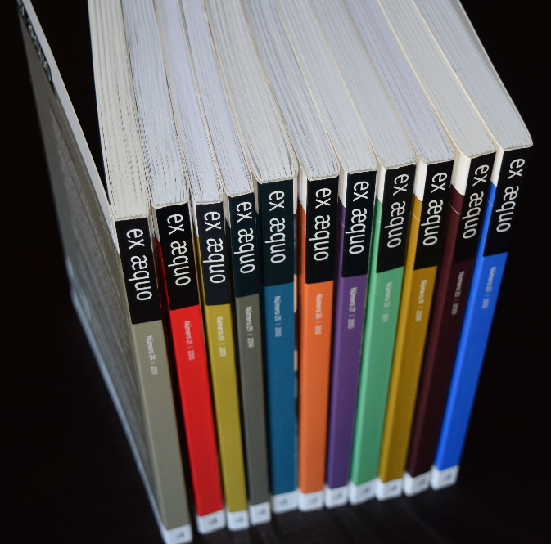
ex æquo
es una revista internacional publicada semestralmente, editada por la Asociación Portuguesa de Estudios de las Mujeres – APEM, en colaboración con ediciones Afrontamento. (http://www.apem-estudos.org/pt/page/apresentacao-da-revista)
ex æquo intenta una audiencia internacional, y acepta manuscritos en Portugués, Inglés, Francés y Español, de varios países. Pretende garantizar la publicación de artículos que contribuyan significativamente al avance del conocimiento en el campo de estudios de la mujer, feministas y de género.
Los artículos enviados a ex æquo para publicación son sometidos, bajo anonimato, un proceso de arbitraje independiente dual (revisión doble ciega) por expertos nacionales e internacionales en el área respectiva en la que el texto se inscribe. Está indexada en:
SciELO Citation Index da Thomson Reuters: SciELO Citation Index - http://apps.webofknowledge.com/SCIELO ;
SciELO/Portugal – Scientific Eletronic Library Online: http://www.scielo.mec.pt/scielo.php?script=sci_serial&pid=0874-5560&lng=pt ;
Catálogo Latindex – Sistema Regional de Información en Línea para Revistas Científicas de América Latina, el Caribe, España y Portugal: http://www.latindex.unam.mx/latindex/ficha?folio=14734 ;
ERIH PLUS (European Reference Index for the Humanities): https://dbh.nsd.uib.no/publiseringskanaler/erihplus/periodical/info?id=482587.
Listada en:
-CAPES/Brasil http://qualis.capes.gov.br/webqualis/publico/pesquisaPublicaClassificacao.seam (Class. QUALIS: Interdisciplinary – B1; Sociology – B2; Applied Social Sciences I; Psicology; Education – B3);
- Virtual Library of Women's History (http://www.iisg.nl/w3vlwomenshistory/ )

